НАЦИОНАЛЬНЫЙ ИССЛЕДОВАТЕЛЬСКИЙ УНИВЕРСИТЕТ ИТМО

Факультет программной инженерии и компьютерной техники

Информатика

Лабораторная работа № 1

Вариант №30

Выполнил студент

Урын Егор Антонович

Группа № Р3120

Преподаватель: Болдырева Елена Александровна

г. Санкт-Петербург

2022

Оглавление

Задание 3

Решение заданий 4

4

Вывод 6

Список литературы 7

# Задание

Перевести A из СС B в С. (Далее: A. B → C)

|  |  |  |  |
| --- | --- | --- | --- |
|  | A | B | C |
| 1 | 95518 | 10 | 11 |
| 2 | 89373 | 11 | 10 |
| 3 | 2E6ED | 15 | 5 |
| 4 | 68,41 | 10 | 2 |
| 5 | B5,12 | 16 | 2 |
| 6 | 25,22 | 8 | 2 |
| 7 | 0,101001 | 2 | 16 |
| 8 | 0,101101 | 2 | 10 |
| 9 | 28,D2 | 16 | 10 |
| 10 | 105 | 10 | Fib |
| 11 | 2{1}33{3} | 7C | 10 |
| 12 | 10100000 | Fib | 10 |
| 13 | 100010,001001 | Berg | 10 |

# Решение заданий

# 

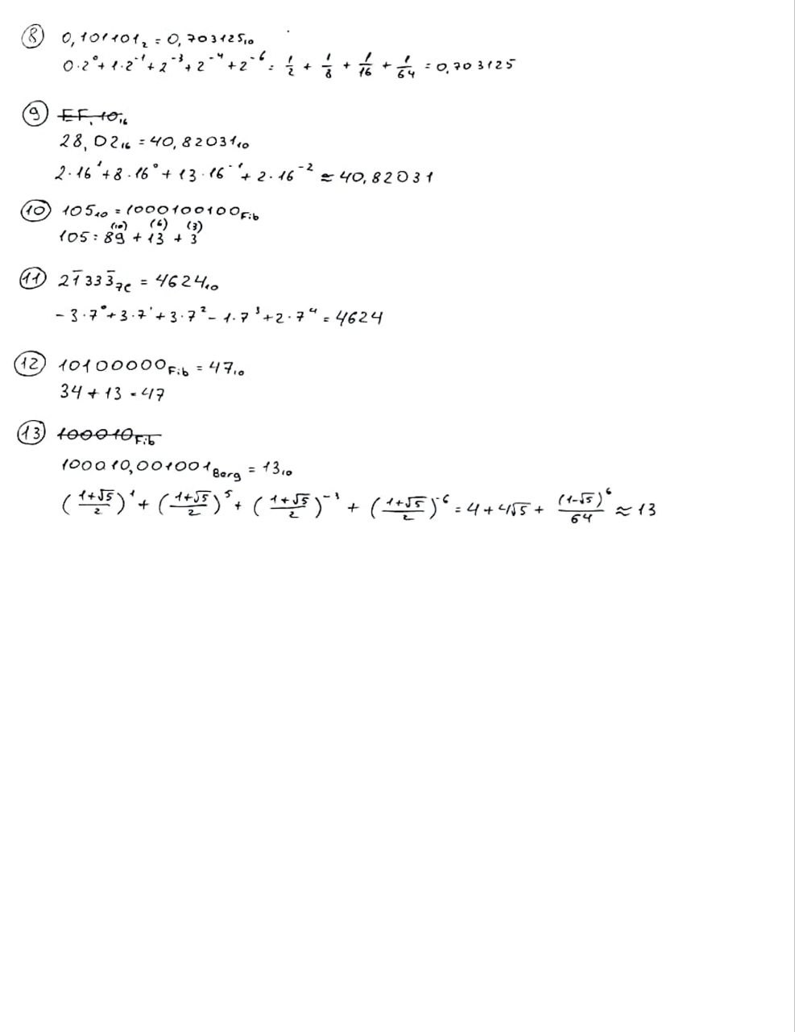

# Вывод

Я узнал о новых системах счисления, таких как СС Бергмана, Факториальная СС, СС Цекендорфа, Нега-позиционная СС, Симметричная СС. Помимо этого я улучшил навыки перевода дробных чисел, а также упрощённого перевода.

# Список литературы

1) Методичка: Информатика / ITMO University: П.В. Балакшин, В.В. Соснин, Е.А. Машина, 2020 // Informatika_методичка.pdf